通化市通化县、集安市、辉南县新能源乡村振兴36MW风电项目
职业病危害控制效果评价公开表
建设单位名称 | 松原市天润同桦新能源有限公司
地址 | 本工程位于吉林省松原市前郭县查干花镇腰五井子村，东距前郭县县城（松原市区）约100公里，南距长春市约170公里，北距白城市约220公里。 |  | 联系人 | 曹玉明
调查时间 | 2025/11/13
项目组人员名单
现场调查 | 李健、林大宝
现场采样/检测 | 刘晓强、谢双泽
评价 | 林大宝
用人单位陪同人及现场调查证明 | 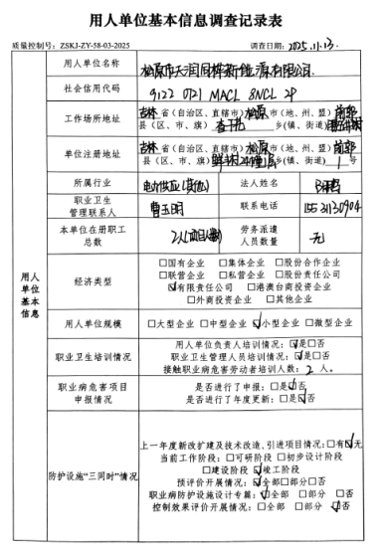 | 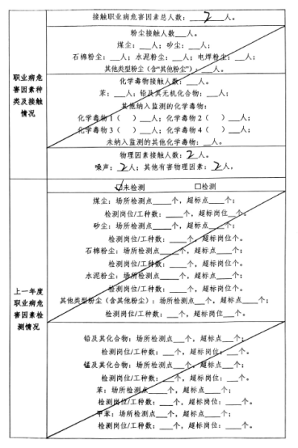
用人单位陪同人及现场调查证明 | 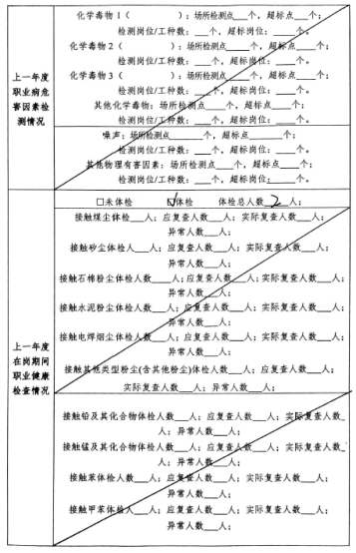 | 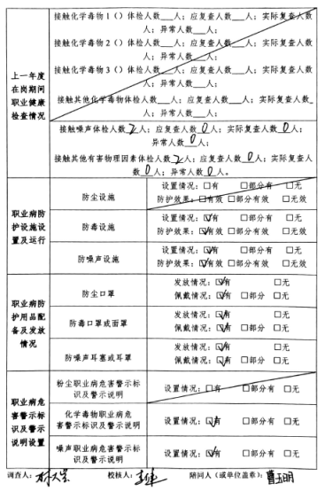
用人单位陪同人及现场调查证明 | 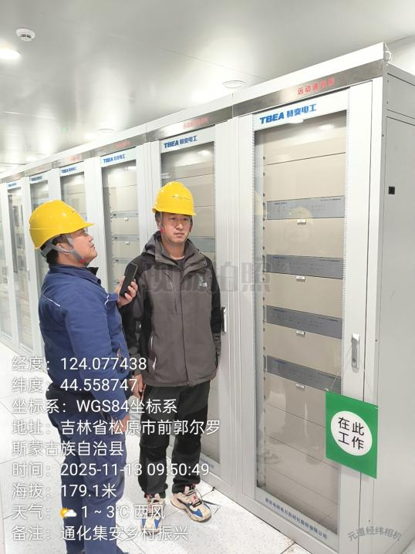
用人单位陪同人及现场调查证明 | 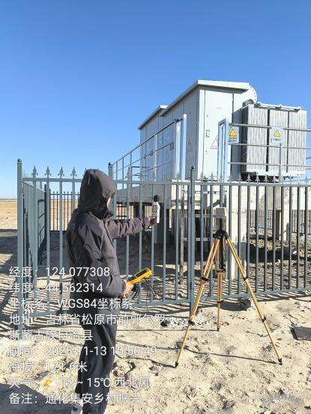 | 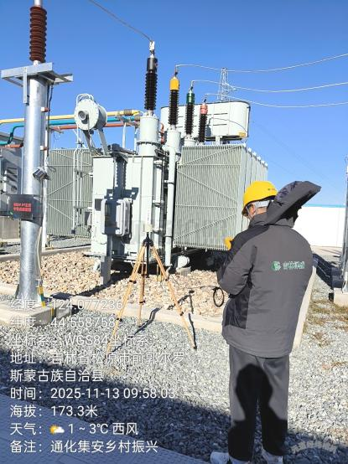
用人单位陪同人及现场调查证明 | 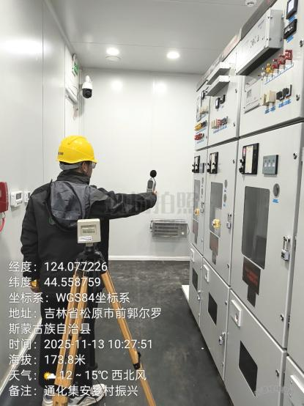 | 